【思维方式】
天道未必酬勤，深度思考决定人生
（一院邓聪儿推荐，2016年4月30日）

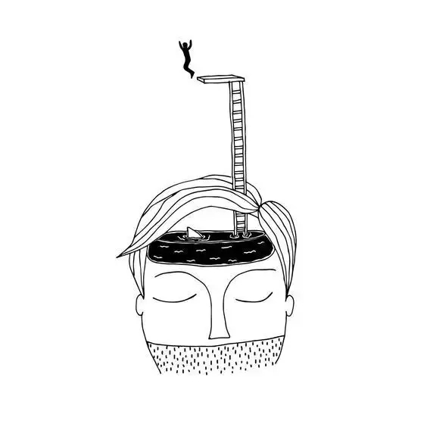
推荐理由：腾讯网订阅在受权刊载这篇文章时有以下摘要：互联网时代将一切事物的门槛都变低了，信息爆炸般喷涌，未经筛检，以一种最粗犷的方式倾泻而出。这种时候，如果你需要真正寻找有价值的信息，甄别以及自己的独立思考，就显得至关重要。什么是深度思考，为什么要深度思考，如何深度思考……本文一一做出解答，更是一篇实用指南。

朋友是个理想型的人，有想法、有激情、爱折腾。他说想放弃现有工作去找一份天使投资的工作，虽没从事过类似工作，但凭借着内心力量的驱动，他花费了半个月时间研究一个行业，写了一份行业投资分析报告，随后投了份简历。这哥们儿如愿以偿地收到了面试邀请，看他给我描述时的神态还是有点小激动的，就此可以说明那份投资分析报告获得了一定的认可。但面试时HR总监问了几个问题，把他问蒙圈了。
HR总监：“对你影响最深的一本书是什么，作者是谁？”
他回答说了书中的几个观点，然后又说作者确实想不起来了。
HR总监：“平时看科幻电影吗？”
他回答：平时工作比较忙，很少看电影。（多么冠冕堂皇的回答啊。）
HR总监又问：“你对什么痴迷？痴迷到什么程度？”
他回答：除了工作、看些书，确实没对什么事物痴迷过。
面完试他就觉得这些问题回答得很糟糕，心里有些隐忧。在返程的路上，他收到了HR总监的回复，说：“通过和同事的综合测评，你的经历不合适这份工作。”
他有点不甘心，问HR总监：“为什么面试没通过呢？”
HR总监回答：“知识的深度和广度不够，缺乏远见。”
这一句话刺醒了他，多么痛的领悟啊。深度，广度，远见，不仅刺醒了他，也深深刺醒了我，我自己又何尝不是呢？再仔细分析那几个问题，其实针对性很强。问什么书对你影响最深，意在考察你对这本书理解的深度，做天使投资，深度思考是基本素质。问看不看科幻电影，意在考察对未来的关注程度。拿这个标准来衡量自己，我发现自己对很多问题思考程度都很肤浅，想到一两层，之后就很难再深入下去了。平时也喜欢看书，也买了不少书，但基本等于白看，仅仅记住几个观点，没深刻理解书中的体系结构，知识不成体系是没多大价值的。看了没真正消化，不试图深入思考、理解、消化，变成自己的东西，本质上跟没看是一样的。
以前看过一篇文章叫“深度思考比勤奋更重要”，当时看完后也只记住这句话，没什么切身体会，但经过朋友讲述他的痛苦遭遇后，我发现这句话太有分量了。于是我又在网上搜索这篇文章，认真地看了几遍。这其实是篇演讲稿，是晨兴资本刘芹写的。
小米CEO雷军给刘芹打了一个电话，跟他说：“我一直认为你做投资是有自己的独到之处，你能告诉我，到底怎么样才能做一个成功的投资者？你为什么投资能做得非常不错呢？”
他当时给了雷军一个答案：“我相信我极其的勤奋。我相信天道一定能酬勤！我相信如果勤奋的话，你一定能做一个非常好的投资者。”
他本来以为这个答案至少能得到雷军的部分认同，结果他没想到，雷军给了他一个让人惊讶的反馈。这个答案就是：天道并非一定酬勤。这个观点当时给了他非常大的刺激。
后来慢慢明白了，可能勤奋是必要的，但是勤奋是远远不够的。深度思考比勤奋更重要，我认为深度思考决定人生。理解这句话需要明确几个概念。什么是深度？深度是触及事物本质的程度，深入理解事物本质是深，只了解事物表面是浅。决定，意思是起决定性作用，但不是绝对作用。人生不是完全由深度思考决定，但起到决定性作用。有些人不需要太深刻，照样可以过得舒服自在，比如富二代、官二代，比如买张彩票中了500万，什么深刻不深刻对他们来说都没意义。
细细研究各个领域成绩斐然的大咖所做的演讲、所写的文章，无不是对某个领域深刻思考的结晶，思考的深度及远见一般人望尘莫及。马云对电商的深刻理解及远见成就了阿里；周鸿祎对流量的深刻理解，使入主奇虎前后发生天壤之别的变化；中航502所对离子发动机技术的深度研究和理解，造出了世界最先进的离子发动机，使地球去火星的飞行时间缩短到39天左右。深度思考并不是深不可及的，我们通过努力、不断练习，是可以获得的一项技能，一旦深度思考成为习惯，人生将大不同。
一、深度思考需要的几个前提：
1.内心意愿。再好的事，自己不想做也无济于事，内心想有这个意愿，才能开启思考之门。
2.深度思考是自己的事。上学的时候有这个感觉，觉得学习是给别人学的，在学校老师逼着学，到家家长逼着学。写完作业了吗？不写完作业不准睡觉，考试不好回到家还得挨揍。长大后才明白，学习是自己的，人和人的差距也是在毕业之后发生的。那些把读书当成自己事的人、毕业后更懂得自学的人，通常混得都不会太差。深度思考始终是自己的事，虽一开始很难深入，时间久了、有了自己的方法论，也就不难了。
3.一个自己喜欢的领域。前两天看了电影《星际穿越》，没有那种强烈的使命感和对亲人的爱，库珀是回不到地球的，同样也谈不上拯救人类了。你选择的领域直接影响你日后成就的大小。
4.决心。光想是远远不够的，没有决心就会给自己找各种借口——我没时间，工作都累个半死还有心思想这个？今天不下定决心深入思考、研究，明天迟早是要还的。
更重要的是，想成事一定要早，时间不等人。不要自欺欺人，觉得不深刻思考也能成就人生、成为人生赢家，真的是白日做梦。上帝只做了两件事，一是创造环境，二是建立竞争，羚羊时时刻刻想着怎么跑过狮子，必须有这种决心，否则只会成为狮子的盘中餐。
二、深度思考的方法论。
找到自己深度思考的土壤，还得拥有一套开垦土壤的工具，即有一套深度思考的方法论。
1.可繁殖的知识量。“可繁殖的知识”这个概念来源于李笑来。李笑来把知识分为两种，一种是不可繁殖的，一种是可繁殖的。比如，“秦始皇是哪年统一六国的”，这种知识是不可繁殖的；但像“深度思考比勤奋更重要”，就是可繁殖的，它可以让你提高、进步，让你变得更深刻。不能深刻思考的根本原因是见识少，知识积累量不够。现在是信息爆炸的时代，每天都产生大量信息，但并不是每条信息都是有价值的，对充斥的信息首先要做的就是甄别信息有无价值，无价值可以不看，重点是看有价值的。真正聪明的人都是下苦功夫的，曾国藩读书的原则是一本不读完绝不读下一本书，真正的好书不能求快，快即是慢，快即是无，理解最重要。
2.思考频次。针对问题多思、多想，思想，思想，不动脑哪来的思想？李小龙曾经也说明过这个问题，他说不怕一个人会100种功夫，只怕一个人把一个招式练100遍。好功夫需要速度、力量、技巧。练100种功夫，每种都是浅尝辄止，不能实战；把一招练100遍，往往可以一招致命。对一个问题若想深刻，想个一两遍想不明白了，通常都是很痴迷的状态，除了睡觉不想，其他时间都在思索。
3.多维度思考。从前，有五个盲人，从来没有见过大象，不知道大象长什么样子，他们就决定去摸摸大象。第一个人摸到了鼻子，他说：“大象像一条弯弯的管子。”第二个人摸到了尾巴，他说：“大象像个细细的棍子。”第三个人摸到了身体，他说：“大象像一堵墙。”第四个人摸到了腿，他说：“大象像一根粗粗的柱子。”但他们摸到的都是大象的一部分而非全部。思考过程就像是盲人摸象的过程，努力从多层次、多角度看待问题。要想多层次思考，得跟自己较劲，不能想到一两层就饶了自己，想到一两层以后，按照一定的逻辑关系，把所有的问题都想全了。认识“大象”的过程，其实是人类拥有的三种逻辑思维之一的结构思考逻辑，按照结构思考逻辑，把各个部分找全。
4.细节。《笑傲江湖》第二季有个表演者叫沈小龙，他把打喷嚏分解开来演，很好玩。有时候我们对问题认识不深，一定程度上是对细节不掌握，仅仅了解个笼统的概念，不往深里追求，追得越深认识越深刻。事物的本质都是被一层一层表象包裹着，不追问到底，还以为表象呈现的东西是事物本质呢，这就误导自己了。深刻是一种态度，事事不求细节，很难想象他能优秀到哪儿去。
5.金字塔原理。
(紧接下页)
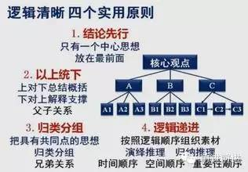
《金字塔原理》是美国作者芭芭拉•明托写的一本关于思考、表达和解决问题逻辑的书，有时间大家可以看看。金字塔原理是很好的思考和表达方法。在思考、表达的时候为什么要构建金字塔结构呢？因为研究表明，人类能够记住、理解最多的项目是7个。比如上图，你写了一篇文章或做个演讲，把论据A、B、C、A1、A2、A3……一股脑地讲出来、写出来，恐怕别人很难理解，所以需要把多于7个的项目通过演绎推理和归纳推理，组合成几组，同组内的内容按照因果逻辑、结构逻辑、程度逻辑展开，然后以此类推。人的思考过程都是自下而上的，金字塔原理观点先行，先提出观点，然后通过归纳和演绎思考论据，把论据找充分。上层思想是下层思想的总结，下层是上层的解释，这种结构就是疑问\回答式，下层其实是对上层的回答。通过疑问\回答不断深入构成整个金字塔结构，写出一篇文章。
6.概念清晰。以前看过一本幼儿教育的书，在婴儿牙牙学语的时候，父母说话往往都是把馒头说成馒馒、把虫子说成虫虫、把凳子说成凳凳，这本书建议别用这种语言和孩子交流，是馒头就说馒头，是虫子就说虫子，是凳子就说凳子。语言基础是文字，文字是思想和逻辑的基础，概念清楚，思想才能清晰、深刻。
7.写作。写东西是整理思路最好的方法，把所思所想讲出来、写出来与他人分享，才能变成自己的。在写东西的时候，刚坐下来一点思路都没有，写着写着思路就打开了。写东西是深度思考的过程，它会把存储在大脑中的不同区域零散的知识点调取出来，组合成有深度的思想体系。
（推荐者注：本文来自腾讯网-订阅-人文-青年文摘2016年4月23日，原注摘自微信公众“前进前进”，作者：孙克强）
（注：学校关工网站刊发时间：2016年5月9日）

